Международный марафон «Все о времени. Часы и календарь»
Ответы
(для учащихся 3-5 классов)
Ответ должен быть представлен строго в виде ОДНОГО СЛОВА или ОДНОГО ЧИСЛА (согласно условию задания) без кавычек, точек, орфографических ошибок. Букву «ё» в слове можно писать как «ё» или как «е». Неверно записанные ответы не учитываются.
№ | Вопрос |  | Ответы
1 | Вставьте пропущенное слово в поговорке:  … вечера мудренее  В ответе введите только одно слово. |  | утро
2 | Вставьте пропущенное слово в пословице:  Минутка … бережёт.  В ответе введите только одно слово. |  | час
3 | Сколько оборотов делает секундная стрелка за один час?  В ответе введите только одно число. | 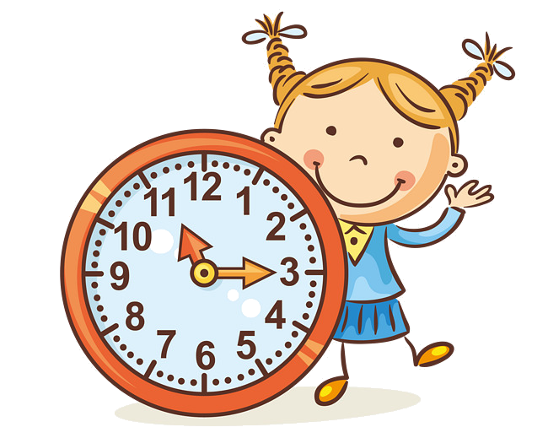 | 60
4 | Что длится меньше всего по времени?  - неделя  - сутки  - месяц  В ответе введите только номер выбранного варианта |  | сутки
5 | Какая цифра на циферблате механических часов противоположна двойке?  В ответе введите только одно число. |  | 8
6 | Сейчас осень. Какое время года будет ровно через пять лет?  В ответе введите только одно слово. |  | осень
7 | Если сегодня среда, то какой день недели будет через шестнадцать дней.  В ответе введите только одно слово. |  | пятница
8 | Каких часов не существует из предложенных вариантов?  Механические, электронные, кварцевые, солнечные, ветровые, песочные, ртутные, цветочные, водные.  В ответе введите только одно слово. |  | ветровые
9 | Если до полуночи осталось 4 часа, то который сейчас час?  В ответе введите только одно число. |  | 8 (или 20)
10 | Сколько часов будет отсутствовать человек, вышедший из дома в полдень, а вернувшийся в полночь?  В ответе введите только одно число. |  | 12
11 | Сколько четвертей часа в двух часах?  В ответе введите только одно число. |  | 8
12 | Какие из нижеперечисленных часов считаются самыми точными в мире?  1) солнечные  2) механические  3) кварцевые  4) атомные  В ответе введите только номер выбранного варианта |  | 4
13 | Петя родился 31 декабря 2016 года. Какой по счету этот день в этом году?  В ответе введите только одно число. |  | 366
14 | На часах 10:55. Во сколько Васе привезут пиццу, если 15 минут назад ему сказали, что она будет готова через час, а ехать от пиццерии до Васиного дома 20 минут?  - 12:10  - 12:00  - 11:50  - 12:05  - 11:55  В ответе введите только номер выбранного варианта |  | 2
15 | В театре спектакль начался в 16:00 и продолжался 2 часа. В какое время закончился спектакль?  - 19 ч  - 18 ч 30 мин  - 18 ч  В ответе введите только номер выбранного варианта |  | 3
16 | Заполни пропуски: 1 ч 15 мин = … мин  В ответе введите только одно число. |  | 75
17 | В летние каникулы Миша провел у бабушки 3 недели и два дня. Сколько дней провел Миша у бабушки?  В ответе введите только одно число. |  | 23
18 | Когда Маша пришла автобусную остановку, часы показывали, что до прихода автобуса оставалось 15 минут. Сколько времени Маша ждала автобус, если часы на 5 минут отставали, а автобус на 7 минут опоздал?  В ответе введите только одно число. |  | 17
19 | Близнецам Мите и Вите через 7 лет вместе будет 20 лет. Сколько лет назад они родились?  В ответе введите только одно число. |  | 3
20 | В один из месяцев года было 5 четвергов и пять пятниц, а всех остальных дней недели было по 4. Сколько дней в этом месяце?  В ответе введите только одно число. |  | 30

